План работы МО

учителей иностранного языка на 2022/2023 учебный год
Средней общеобразовательной школы имени Я.Я. Ваккера
на 2022/2023 учебный год

Методическая тема: «Совершенствование профессиональной компетентности учителей иностранных языков по использованию технологии визуализации учебной информации в современном образовательном процессе»

Цель: Обеспечение методической поддержкой образовательного процесса по иностранным языкам для достижения качественного уровня подготовки обучающихся в соответствии с образовательным стандартом общего среднего образования, активизация профессиональной деятельности педагогов, развитие самосовершенствования и повышения качества профессиональной деятельности.

Задачи:
- Совершенствовать профессиональную компетентность учителей иностранного языка через использование в преподавании технологии визуализации учебной информации, развитие творческого потенциала педагогов, направленного на повышение эффективности и качества педагогического процесса;

- Совершенствовать образовательный процесс по иностранным языкам путем эффективного применения современных образовательных практик, направленных на создание благоприятной образовательной среды, способствующей раскрытию индивидуальных способностей учащихся.

- Обеспечивать нормативное правовое и учебно-методическое сопровождение образовательного процесса в области иностранных языков.

- Создать оптимальные условия для развития основных компетенций учащихся на учебных занятиях по иностранному языку сообразно их интересам, способностями и возможностями.

- Повышать эффективность методического сопровождения работы с высокомотивированными учащимися для обеспечения реализации их потенциальных способностей.

ЗАСЕДАНИЕ 1
(август 2022 г.)
Тема: Особенности организации, нормативное правовое и научно-методическое обеспечение образовательного процесса по учебному предмету «Иностранный язык » в 2022/2023 учебном году

Цель: содействовать повышению уровня профессиональной компетенции учителей как необходимого условия обеспечения качественного образования

Задачи:
1. Проинформировать учителей об особенностях организации, нормативном правовом, научном методическом обеспечении образовательного процесса по учебному предмету «Иностранный язык» в 2022/2023 учебном году, новинках педагогической литературы;
2. Проанализировать актуальные проблемы и определить направления работы на 2022/2023 учебный год;
3. Обратить внимание на важность воспитательной составляющей урока
Форма проведения: инструктивно - методическое совещание

План проведения
Научно-методический блок:

1. Нормативное правовое и научно-методическое обеспечение образовательного процесса в 2022/2023 учебном году по учебному предмету «Иностранный язык »:
- инструктивно - методическое письмо МОиН КР
«Об организации в 2022/2023 учебном году образовательного процесса при изучении учебных предметов и проведении занятий при реализации образовательных программ общего среднего образования »;
- методические рекомендации по формированию культуры устной и письменной речи в учреждениях образования, которые реализуют образовательные программы общего среднего образования

- обновленные учебные программы и учебно-методические комплексы по учебному предмету «Иностранный язык» для XI класса;

- научно-методическое обеспечение преподавания иностранного языка в текущем учебном году;

- нормы оценки результатов учебной деятельности учащихся по учебному предмету «Иностранный язык»;

- информационно-методическая поддержка образовательного процесса по учебному предмету «Иностранный язык» посредством национального образовательного портала;

- учебно-методические издания, методические публикации в предметном научно-методическом журнале.

Учебно-методический блок :

- Задачи и планирование работы МО по повышению качества обучения иностранному языку в 2022/2023 учебном году - Ястребова О.М., учитель английского языка

- Коррекция тем и планов работы по самообразованию с учетом единой методической темы школы - Именова З.Т., учитель английского языка

- Организация научно-исследовательской и творческой деятельности учащихся, дополнительных образовательных услуг на платной основе Суйумбаева Э.Н., учитель английского языка

- Пути повышения качества владения выпускниками учреждений общего среднего образования иноязычной устной речью
Сарыбаева Б.К., учитель английского языка
- Воспитательная цель урока и ее связь с темой урока и дидактическим материалом.
Касымова Д.В., учитель английского языка

Практический блок:
- Создание электронного банка нормативно правовых документов по актуальным вопросам современного образования в помощь участникам МО;
2. Оформление папок по самообразованию;
3. Составление плана-графика работы учителей МО с одарёнными детьми;
4. Подготовка к участию в I этапе районной олимпиады по учебным предметам;
5. Разработка и обсуждение плана проведения предметной недели ;
7. Разработка и обсуждение программ по дополнительным образовательным услугам Ястребова О.М., учитель английского языка

ЗАСЕДАНИЕ 2
(ноябрь 2022)
Тема: Технологии визуализации как способ развития учебно-познавательных и информационных компетенций учащихся на уроках иностранного языка

Цель: овладение педагогами профессиональными компетенциями в области применения технологий визуализации на учебном занятии по иностранному языку, позволяющих повысить качество образования.

Задачи: 1. Познакомиться с технологией и техниками визуализации учебной информации;

2. Определить эффективность использования современных образовательных технологий для развития личности участников педагогического взаимодействия
Форма проведения: «активная лекция»
План проведения
Научно-методический блок:

Технологии визуализации и их использование в процессе обучения иностранному языку.
Сарыбаева Б.К, учитель английского языка

-Учебно-методический блок:
- Техники визуализации учебной информации, их характеристика (интеллект-карты, таблицы, кроссенс, облако слов, инфографика, скрайбинг, таймлайн и др.).
Никитина Т.А., учитель английского языка
- Роль визуализированной учебной информации в освоении учебного содержания, учебное пособие как одно из средств формирования предметных и метапредметных компетенций.

Практический блок:
Эффективная контрольно-оценочная деятельность на уроке иностранного языка – методы и приёмы в современном образовательном процессе.
Ястребова О.М. учитель английского языка

Разное:
- Анализ проведения I этапа районной олимпиады по учебным предметам.
Суйумбаева Э.Н.., учитель английского языка

- Подготовка к конкурсу научно-исследовательских работ
учителя иностранного языка

ЗАСЕДАНИЕ 3
(январь 2023)
Тема: Реализация воспитательного потенциала учебного предмета «Иностранный язык»
Цель:усвоение обучающимися этических, нравственных и моральных норм в процессе организации иноязычного общения, а также в процессе взаимодействия обучающихся и предложения ими на иностранном языке способов решения наиболее значимых духовно-нравственных проблем современности.

Задачи: 1. Моделирование современных уроков иностранного языка с использованием техник визуализации как одного из средств реализации воспитательного потенциала урока.

2. Определить пути повышения эффективности профессиональной деятельности педагога.
3. предложить наиболее эффективные методики и техники реализации воспитательного потенциала уроков иностранного языка
Форма проведения: ярмарка методических идей

План проведения
Научно-методический блок:
Формирование и реализация воспитательных целей на уроках иностранного языка
Ястребова О.М. учитель английского языка
Учебно-методический блок:
- Развитие средствами иностранного языка интеллектуальной, коммуникативной, духовно-моральной, гражданской культуры учащихся
Касымова Д.В., учитель испанского языка

- Эффективный опыт воспитательной работы на учебных занятиях по иностранному языку
Именова З.Т.., учитель английского языка

Практический блок:
Разработать рекомендации для учителей иностранного языка по вопросам подготовки учащихся к интеллектуальным конкурсам
Разное:
- Анализ работы по приобретению и изготовлению средств обучения, необходимых для организации качественного образовательного процесса
- Организация работы по подготовке учащихся 8-9 классов к участию в Интернет-олимпиаде.

ЗАСЕДАНИЕ 4
(март 2023)
Тема: Актуальные вопросы теории и методики преподавания учебного предмета «Иностранный язык»

Цель: определить актуальные вопросы теории и методики преподавания иностранных языков, а также современные подходы к организации учебно-познавательной деятельности учащихся, формированию их метапредметных, предметных и личностных компетенций на учебных занятиях

Задачи: 1.Оптимизировать учебный процесс с целью создания условий для
личностного роста учащихся, полного раскрытия их интеллектуального и
творческого потенциала, развития познавательных процессов;
2. Включить учителей в деятельность по освоению эффективных способов
организации, активизации, управления и контроля учебно-познавательной
деятельности учащихся по иностранному языку на учебных занятиях и при
выполнении домашней работы;
Форма проведения: круглый стол
План проведения
Научно-методический блок:
Современные образовательные технологии
Ястребова О.М. , учитель английского языка

Учебно-методический блок:
Интеллект-карта как инструмент отображения и структурирования учебного материала по иностранному языку и средство развития творческих способностей учащихся на уроках иностранного языка.
Касымова Д.В. – учитель английского языкаязыка

Медиаобразование как средство формирования ключевых компетенций, достижения метапредметных, предметных и личностных результатов обучения учащихся
Именова З.Т. учитель английского языка
Инфографика как результат представления ученического исследования
Сарыбаева Б.К. , учитель английского языка
Практический блок:
Моделирование конспекта учебного занятия с использованием современных образовательных технологий все педагоги МО

ЗАСЕДАНИЕ 5
(май 2023)
Тема: Итоги работы методического объединения за 2022/2023 учебный год

Цель: Определение форм, методов анализа методической работы с педагогами за 2022/2023 учебный год и основных направлений методической деятельности в новом учебном году

Форма проведения: самоанализ
План проведения

Практический блок:
обсудить практические задания для обязательного экзамена по иностранному языку по завершении обучения и воспитания на III ступени общего среднего образования
Разное:
1.Анализ работы МО за 2022/2023 учебный год и определение основных направлений деятельности на 2023/2024 учебный год.
2.Анализ выполнения планов самообразования .
3.Анализ выполнения программ за 2022/2023 учебный год.
4.Мониторинг педагогических затруднений педагогов МО иностранного языка.

КАЧЕСТВЕННЫЙ СОСТАВ УЧИТЕЛЕЙ МО АНГЛИЙСКОГО ЯЗЫКА 2022-2023 УЧЕБНЫЙ ГОД

№п/п | ФИО учителя | Дата рождения | Национ | Пед стаж | Образование | Награды | Курсы повыш | Специальн | Дом адрес
1 | Именова Зарина Турсуновна | 04.08.1977 | уйгурка | 14,8 | Высшее КАУ 2003 | Грам.РУО МОиН | 2020 | уч. англ. яз. | С.Люксембург,  Тельмана 8а
2 | Касымова Динара Викторовна | 03,12,2083 | кыргыз | 7 | высшее КГПУ им. Арабаеква |  |  | лингвист переводчик | Люкс, ул.Тентишева 3
3 | Сарыбаева Бегаим Кадыркуловна | 03.01.1995 | кыргыз | 2 | высшее КНУ 2016 | Грамота адм |  | англ яз | Кант ул.К.Тагаева 32/1
4 | Суйумбаева Эльвира Назарбековна | 26.07.1979 | кыргыз | 4 | бакалавр ЧУ 1984 | Грамота адм | 2020 | Филолог англ яз | Джаилма ул. Тентишева 1б
5 | Ястребова Ольга Михайловна | 27.06.1985 | русская | 9,7 | Высшее АУЦА 2005 | Грамота адм | 2020 | преп англ. яз | С. Люксембург,  Тельмана 8а

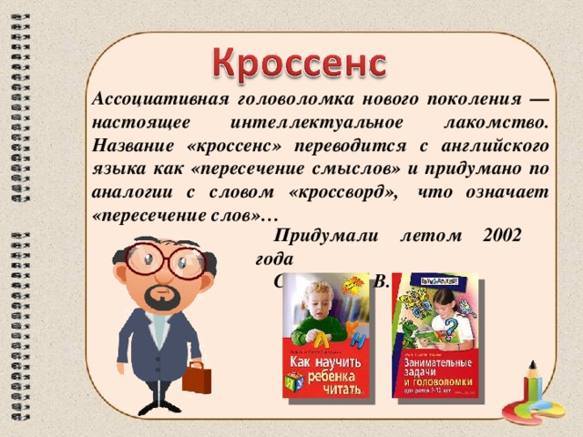

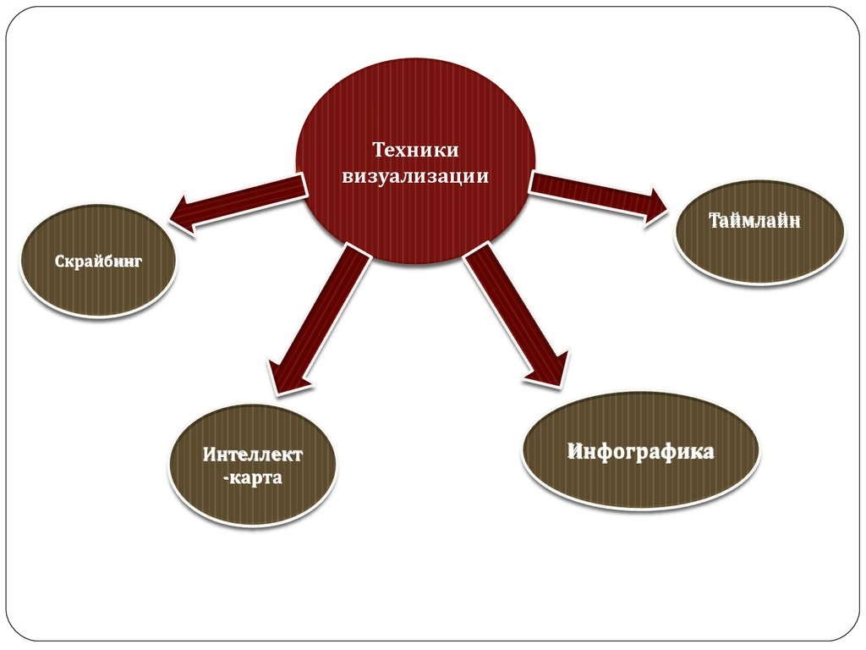
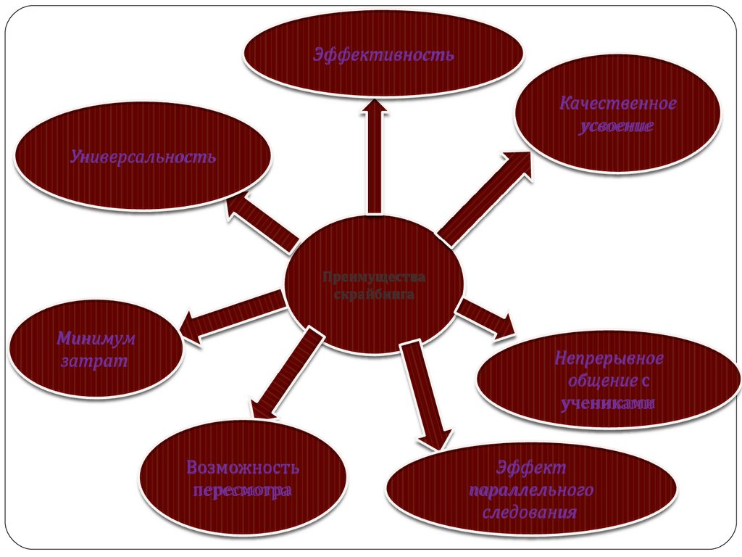
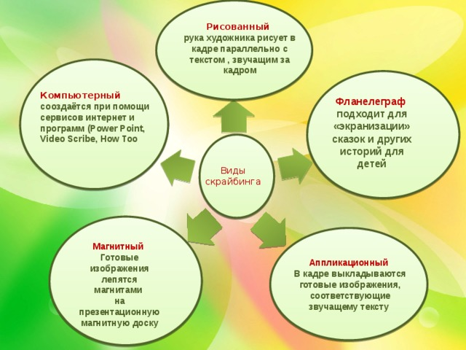

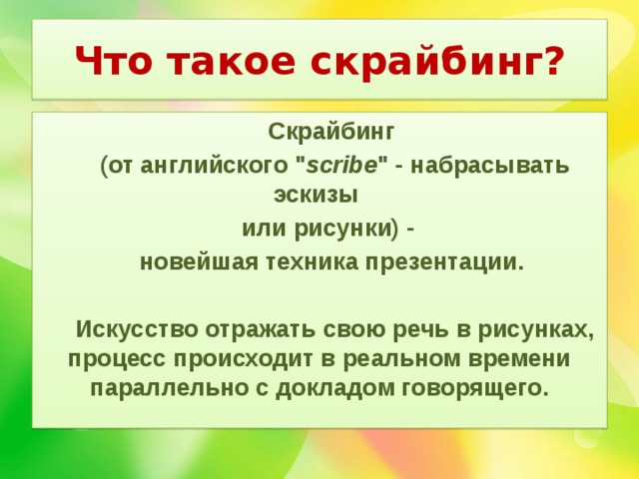
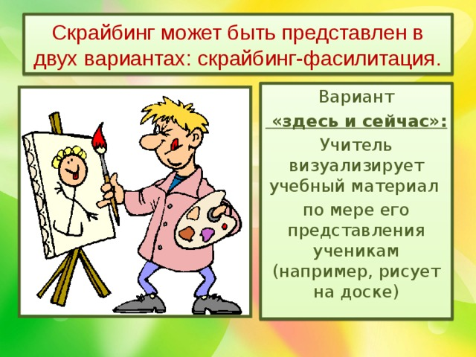
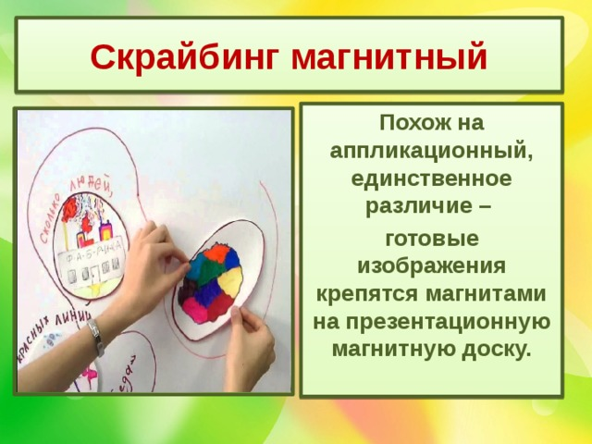

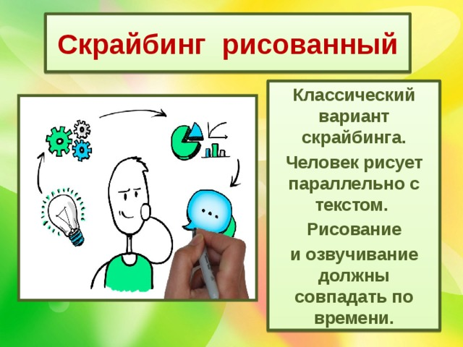
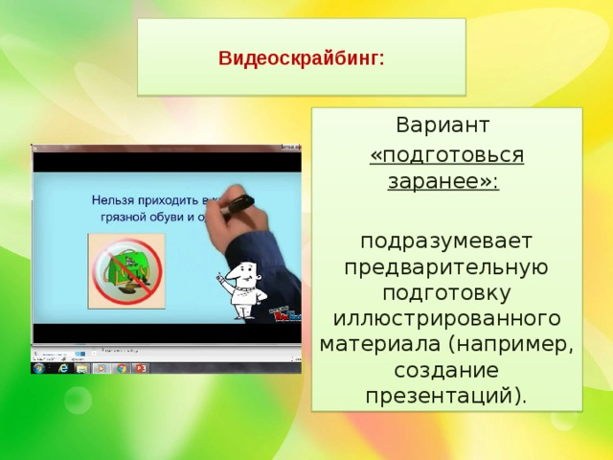

Визуализация как способ развития учебно-познавательных и информационных компетенций
Разделы: Информатика, Общепедагогические технологии
Классы: 5, 6, 7, 8, 9, 10, 11

Обоснования актуальности проблемы педагогического опыта
Важнейшим условием успешного и точного понимания информации является простота ее изложения, адекватные содержанию информации языки и формы представления. Информационная насыщенность современного мира требует специальной подготовки учебного материала перед его предъявлением обучающимся, чтобы в визуально обозримом виде дать им основные или необходимые сведения. Нужно подготовить учеников к быстрому восприятию и обработке больших объемов информации, овладению средствами, методами и технологиями работы с ней. Залог успеха заключается в умении извлекать информацию из различных источников, представлять ее в понятном виде и уметь эффективно использовать.
Любое усвоение знаний строится на усвоении учеником учебных действий, овладев которыми, ученик смог бы усваивать знания самостоятельно, пользуясь различными источниками информации. Что нужно современному ребенку? Задача педагога – обеспечить восприятие огромного количества информации, сделать так, чтобы данная информация была качественно переработана обучающимися.
В практике работы школы выявляется противоречие между быстро растущим объёмом знаний, необходимостью работать с большим количеством информации и невозможностью ее усвоения без овладения учащимися учебно-познавательными компетенциями.
Данный опыт предлагает один из способов разрешения этого противоречия на практике.
Адресная направленность опыта. Данный педагогический опыт может быть использован учителями разных предметов для развития учебно-познавательных и информационных компетенции учащихся. Опыт является универсальным, соответствует требованиям государственного стандарта.

Методологическая основа опыта
Одной из эффективных технологий активизации обучения является метод визуализации учебной информации, который прочно занял своё место в образовательном процессе. Применение визуальных форм усвоения учебной информации позволяет изменить характер обучения: ускорить восприятие, осмысление и обобщение, умение анализировать понятия, структурировать информацию.
Давно доказан тот факт, что человек более 80 % информации воспринимает визуально. А исследователи в области образовательных методик обнаружили, что через три дня после проведения лекции слушатели в состоянии вспомнить 10 % от всего услышанного, 35 % от всего увиденного, но могут воспроизвести 65 % содержания презентации, если она проходила в виде устного рассказа, подкрепленного визуальными образами. Человек, зрение которого обеспечивает ему около 90% информации, всегда стремился к наглядности.
Попытки визуализации учебной информации предпринимались педагогами-новаторами еще в советские времена. Например, известная технология опорных конспектов Виктора Федоровича Шаталова.
Термин «технология визуализации учебной информации» был предложен Г.В. Лаврентьевым и Н.Е. Лаврентьевой.
Новизна опыта заключается в том, что в условиях цифровизации образования данная технология выходит на новый уровень применения.

Преимущества визуализации в обучении
Визуализация
- помогает обучающимся правильно организовывать и анализировать информацию: диаграммы, схемы, рисунки, карты памяти способствуют усвоению больших объемов информации, позволяют легко запоминать и прослеживать взаимосвязи между блоками информации;
- дает возможность связать полученную информацию в целостную картину о том или ином явлении или объекте;
- быстро охватить большой объем информации;
- воспроизвести и реконструировать разные процессы и события;
- изложить учебный материал в увлекательной, запоминающейся форме.
Технология опыта
Цель: создать условия для развития информационных и учебно- познавательных компетенции учащихся посредствам технологии визуализации на уроках информатики.
Задачи:
- Изучить формы и методы визуализации.
- Внедрить на уроках информатики разнообразные формы и методы работы с информацией, способствующие развитию учебно-познавательных и информационных компетенций обучающихся, повышению качества образования;
- Проанализировать результативность использования приемов визуализации.
По классификации Хуторского Андрея Викторовича (доктора педагогических наук), учебно-познавательные компетенции - это совокупность компетенций ученика в сфере самостоятельной познавательной деятельности, включающей элементы логической, методологической, общеучебной деятельности, соотнесенной с реальными познаваемыми объектами. Сюда входят способы организации целеполагания, планирования, анализа, рефлексии, самооценки.
По отношению к изучаемым объектам ученик овладевает креативными навыками: добыванием знаний непосредственно из окружающей действительности, владением приемами учебно-познавательных проблем, действий в нестандартных ситуациях. В рамках этих компетенций определяются требования функциональной грамотности: умение отличать факты от домыслов, владение измерительными навыками, использование вероятностных, статистических и иных методов познания.
Для формирования учебно-познавательных компетенций необходимы современные технологии организации учебно-воспитательного процесса.
Информационная компетенция – это способность личности применять, находить, хранить и преобразовывать различную информацию. Это умение работать с различными информационными системами.
Считаю, что для формирования учебно-познавательных и информационных компетенций наиболее результативными являются следующие формы и методы визуализации: лента времени, интеллект-карта, скрайбинг, инфографика, облако слов, интерактивный плакат, кроссенс, кластеры.
Лента времени позволяет получить визуальную картинку о том, как в хронологии развивалось какое-либо событие. Современные сервисы позволяют «нанизывать» на ленту времени не только текст, но и изображения, видео и звук. Ленту времени на уроке информатике я использую при изучении темы «История развития компьютерной техники». Также возможно домашнее задание - создание ленты времени по теме «Устройство хранения информаций», «Компьютерные сети».
Кластер (кисть, гроздь) - графическая форма организации информации, основанная на выделении смысловых единиц, которые фиксируются в виде схемы с обозначением всех связей между ними. Он представляет собой изображение, способствующее систематизации и обобщению учебного материала. А также позволяет охватить большое количество информации, вовлекая всех участников коллектива в обучающий процесс. Данный метод я использую не только на уроке, но и для самостоятельной работы дома. Например, создание кластера по теме «Виды информации». 5 класс.
Облако слов - эта форма визуализации данных, представляющая собой набор ключевых слов и словосочетаний. Важность каждого ключевого слова обозначается размером шрифта или цветом. Чем крупнее шрифт, тем чаще ключевое слово употребляется в тексте.
Таким образом, с помощью сервисов, позволяющих создавать облако слов, формируются благоприятные условия для развития пространственного и критического мышления, аналитических способностей учащихся. Совершенствуются навыки структурирования, классификации и моделирования, умение выделять главное; развивается творчество и способность к непрерывному самообразованию.
Кроссенс - это головоломка нового поколения, позволяющая проводить ассоциации между изображениями. Использование приема кроссенс на уроках способствует формированию креативности, сотрудничества, коммуникации и критического мышления обучающихся.
Кроссенс на уроке я применяю:
- при определении темы и цели урока;
- при изучении нового материала, в качестве постановки проблемной ситуации;
- при закреплении и обобщении изученного материала;
- при подведении итога работы на уроке в качестве рефлексии.
Интерактивный плакат - электронный учебный плакат, содержащий интерактивные элементы, осуществляющие навигацию, которая позволяет отобразить необходимую графическую, звуковую, видеоинформацию и статический текст.
Инфографика - это графический способ подачи информации, данных и знаний. Основными принципами инфографики являются содержательность, легкость восприятия и образность. Для создания инфографики могут использоваться таблицы, диаграммы, графические элементы и т.д. Использование инфографики помогает мне повысить эффективность подготовки учащихся к ОГЭ по информатике.
Интеллект-карта (ментальная карта, диаграмма связей, карта мыслей, ассоциативная карта, mind map) — это графический способ представить идеи, концепции, информацию в виде карты, состоящей из ключевых и вторичных тем. Это инструмент для структурирования идей, планирования своего времени, запоминания больших объемов информации, проведения мозговых штурмов.
Скрайбинг (от английского «scribe» – набрасывать эскизы или рисунки) – это визуализация информации при помощи графических символов, просто и понятно отображающих ее содержание и внутренние связи. Выступление в технике скрайбинга – это прежде всего искусство сопровождения произносимой речи «на лету» рисунками фломастером на белой доске (или листе бумаги). Как правило, иллюстрируются ключевые моменты рассказа и взаимосвязи между ними. Создание ярких образов вызывает у слушателя визуальные ассоциации с произносимой речью, что обеспечивает высокий процент усвоения информации.

Результативность представленного педагогического опыта
Применение визуальных техник на уроках имеет ряд преимуществ: чередование видов деятельности, способов подачи информации позволяет активизировать различные каналы восприятия, способствует повышению внимания и росту активности учащихся на уроке, снижает утомляемость. Урок становится более ярким и интересным.
Считаю, что применение технологии визуализации не только помогает лучшему усвоению содержания материала, но и вносит творческое начало в процесс обучения.
Одним из наиболее объективных критериев успешности работы над опытом является повышение качества знаний обучающихся по предмету.
Достоинством моего опыта является его технологичность: учитель любого предмета может использовать представленные формы и приемы визуализации на своих уроках.

Кроссенс на уроках английского языка как методический прием формирования критического мышления обучающихся
Добрый день уважаемые коллеги! Каждый из нас хочет, чтобы его ученики хорошо учились, с интересом и желанием занимались в школе, активно принимали участие в изучении учебного материала. Но подчас нам приходится с сожалением констатировать: «не хочет учиться», «мог бы прекрасно заниматься, а желания нет», «ребёнок просто отсиживает урок».
Как же помочь детям? Как облегчить восприятие теоретического материала, научить учащихся самостоятельно рассуждать, делать выводы?
Сегодня мы встречаем всё больше технологий, которые позволяют сделать учебный процесс интересным для учащихся. Использование нетрадиционных методов и приемов обучения дают положительный результат. Сегодня я хочу познакомить вас с одним из таких приёмов.
Если вы входите в класс,
от которого трудно добиться слова,
начните показывать картинки, и класс заговорит,
а главное, заговорит свободно…»
К.Д.Ушинский
Слово «кроссенс» означает «пересечение смыслов», он разработан нашими соотечественниками Сергеем Фединым - писателем, педагогом, математиком и Владимиром Бусленко - доктором технических наук, художником и философом. Впервые «Кроссенс» был опубликован в 2002 году в журнале «Наука и жизнь».
Он представляет собой ассоциативную цепочку из девяти картинок, замкнутых в стандартное поле, как для игры в «Крестики-нолики». Изображения расставлены таким образом, что каждая картинка имеет связь с предыдущей и последующей, а центральная объединяет по смыслу сразу несколько картинок. Перед обучающимися стоит следующая задача: составить ассоциативную цепочку, посредством взаимосвязи изображений. Связи могут быть как поверхностными, так и глубинными.
Читать «Кроссенс» нужно слева направо, далее двигаться только вперед и заканчивать на центральном 5 квадрате, таким образом, получается цепочка, завернутая «клубком».
Начать разгадывать «Кроссенс» можно с любой узнаваемой картинки, но центральным является квадрат под номером 5. Центральная картинка, по желанию учителя, может быть связана по смыслу со всеми изображениями в «Кроссенсе».
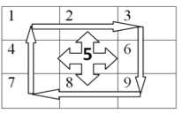
При создании «Кроссенса» можно воспользоваться следующим алгоритмом:
1. Определить тематику (общую идею).
2. Выбрать 9 элементов (образов), имеющих отношение к теме.
3. Найти связи между элементами.
4. Определить последовательность элементов по типу связи «крест» и «основа».
5. Сконцентрировать смысл в одном элементе (центр – 5-й квадрат).
6. Подобрать картинки, иллюстрирующие выбранные элементы (образы).
7. Заменить выбранные элементы (образы) картинками.
Приведу пример из опыта работы по теме «Дом - The House», где я использовала кроссенс в начале урока: мне необходимо, чтобы ученики сами обозначили тему. В кроссенсе я использовала цепочку слов. По окончании работы мы с учащимися «закрыли» цепочку и назвали тему урока. Так как большой популярностью в последнее время пользуется табличный способ изображения ассоциативных связей, замкнутых в стандартное поле из шести или девяти квадратиков, я выбрала его и вот как выглядела наша цепочка по теме «Дом».
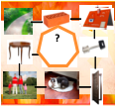
Дорожка (pathway)-кирпич(the block)-крыша (the roof)-ключ (the Key)-дверь (the door)-кошка (the cat)-семья (the family)-стол (the table). Слова, которые были неизвестны выписаны на доску как новая лексика. Тем самым разгадывая кроссенс проводилось частичное введение новой лексики. Разберём первую пару слов: 1,2 (что я слышала от учеников)
Дорожка-кирпич, из кирпича сделана дорожка. Далее я попросила детей представить себя на дорожке и подумать, к чему она может вывести (и это должно быть связано с кирпичом).
Например – я им подсказала что это какое-либо здание. Далее мы перешли к номеру 3,6,9 – это крыша, которую имеет здание, дверь которого открывается ключом. 8,7,4- в здании есть кошка, здесь живёт семья, которая может собираться за столом. Сначала все эти слова в процессе рассуждений проговаривались по отношению к совершенно разным понятиям, и были связаны с домом, а в результате мы получили тему урока «Дом».
Или пример «Кроссенс» для учащихся 9х классов.
Учащимся был представлен кроссенс и я попросила ребят назвать основную тему, опираясь на то, что двигаться надо по часовой стрелке и так же можно найти связь с другими картинками. Давайте попробуем догадаться какова тема урока?
Далее учащийся разъяснил каждую связь: Немцы – строгие, Американцы – едят много фаст-фуда, Итальянцы – паста, Британцы – пасмурная погода, Русские женщины самые красивые. Все это можно объединить в тему – стереотипы разных национальностей. Тема - “Stereotypes” .
Кроссенс может применяться не только в начале урока, но и на этапах:
Для проверки домашнего задания (с помощью «Кроссенса» рассказать о материале прошлого урока, опираясь на картинки);
- организовать групповую работу (составление «Кроссенса» на заданную тему из предложенных изображений, сравнение «Кроссенсов» групп);
- творческое домашнее задание (составление «Кроссенса» в печатном или электронном виде на заданную тему, на произвольную тему)
- построение структуры урока (девять элементов «Кроссенса» могут содержать в себе последовательное отражение структуры урока с именем, целью или проблемой в середине).
Кроссенс – это головоломка нового поколения, соединяющая в себе лучшие качества сразу нескольких интеллектуальных развлечений: загадка, ребус, головоломка. Работа с кроссенсами способствует развитию коммуникативных и регулятивных умений, навыков работы с информацией. Использование такого приема в образовательном процессе, несомненно, будет способствовать развитию у обучаемых качеств, отвечающим требованиям, прописанным в государственном образовательном стандарте.
Список используемой литературы:
- Журнал «Наука и жизнь» №12, 2002 г.
- Учительская газета №6, 2012.
- Кроссенс – игра для эрудитов [Электронный ресурс]. Режим доступа: http://www.nkj.ru/archive/articles/5105/.
- Логические задачи [Электронный ресурс]. Режим доступа: http://thejam.ru/puzzle/krossens.html

ПРИМЕНЕНИЕ ТЕХНОЛОГИИ КРОССЕНСА НА УРОКАХ
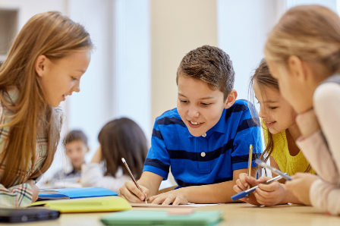
«Если ученик в школе не научился сам ничего творить,
то и в жизни он всегда будет только подражать, копировать…»
Л.Н. Толстой
Современная жизнь предъявляет сегодня человеку жёсткие требования – это высокое качество образования, коммуникабельность, целеустремлённость, креативность, качества Лидера, а самое главное – умение ориентироваться в большом потоке информации. Подготовка учеников к жизни закладывается в школе, поэтому требования к образованию сегодня меняют свои приоритеты. Меняются цели и содержание образования, появляются новые средства и технологии обучения, но при всём многообразии – урок остаётся главной формой организации учебного процесса. И для того, чтобы реализовать требования, предъявляемые ГОССТ, урок должен стать новым, современным!
Госстандарт акцентирует внимание учителей на необходимости использовать современные образовательные технологии, которые могут обеспечить развитие школьников. Не случайно, именно использование передовых технологий становятся важнейшим критерием успешности учителя. Одной из таких технологий является технология кроссенса, прием которой направлен на развитие логического и творческого мышления.
Кроссенс – ассоциативная головоломка нового поколения, соединяющая в себе лучшие качества сразу нескольких интеллектуальных развлечений: загадки, ребуса, головоломки. Слово «кроссенс» означает «пересечение смыслов». Идея создания данной технологии принадлежит писателю, педагогу и математику Сергею Федину и доктору технических наук, художнику и философу Владимиру Брусленко, которые впервые опубликовали свои разработки в журнале «Наука и жизнь» в 2002 году.
Кроссенс представляет собой стандартное поле из 9 квадратиков, в которых помещены изображения. Каждое изображение связано с предыдущим и последующим по смыслу. Разгадывая кроссенс, нужно пользоваться нормами изучаемого языка. Картинки будут связаны по смыслу. Получается цепочка, завёрнутая «улиткой». Серединная картинка может быть связана по смыслу с несколькими или каждой картинкой ряда. Это один вид чтения кроссенса — по периметру. Другой вид чтения — чтение крестом. Тогда картинки будут связаны по диагонали. А можно найти узнаваемую для себя картинку и начать устанавливать взаимосвязи понятные вам. Связи могут быть как поверхностными, так и глубинными, но в любом случае — это отличное упражнение для развития логического и творческого мышления, для тренировки составления предложений на иностранном языке.
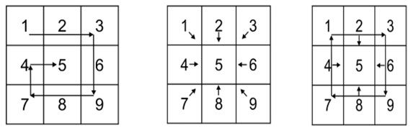
Таким образом, кроссенс представляет собой совокупность двенадцати (по числу соседних пар) ассоциативных головоломок. Ответ не всегда однозначен, но в большинстве случаев отгадывающий находит одну и ту же цепочку ассоциаций, относящихся к одной теме.
При создании кроссенса можно воспользоваться следующим алгоритмом:
- Определить тематику (общую идею).
- Выбрать 9 элементов (образов), имеющих отношение к теме.
- Найти связи между элементами.
- Определить последовательность элементов по типу связи «крест» и «основа».
- Сконцентрировать смысл в одном элементе (центр – 5-й квадрат).
- Подобрать картинки, иллюстрирующие выбранные элементы (образы).
- Заменить выбранные элементы (образы) картинками.
- Составить предложения, описывающие каждую картинку.
- Соединить предложения в рассказ по заданной теме.
Для облегчения создания кроссенса удобно сначала каждый квадрат заполнить словом (словосочетанием) по выбранной теме, а затем заменить его ассоциативной картинкой.
Применение кроссенса на уроках иностранного языка имеет множество вариантов. Подобранные в определённой логике образцы могут быть использованы на любом этапе урока: на стадии вызова для определения темы, для определения и постановки проблемы, на стадии закрепления материала, как способ организации групповой работы на повторительно-обобщающем уроке, как творческое домашнее задание.
В этом случае головоломка будет иметь конкретную методическую цель или даже несколько:
— проверка домашнего задания (с помощью кроссенса рассказать о материале прошлого урока, функция опорной образной схемы);
— формулировка темы урока, постановка цели урока (найдите связь между изображениями и определите тему урока; определите, что мы будем делать);
— раскрытие информационного блока темы, поиск проблемы (виды, причины, черты, последствия чего-либо в образах и символах); — обобщение материала, закрепление (кроссенс состоит из изображений, которые появлялись в ходе урока на разных этапах, обучающиеся по ним обобщают материал и делают вывод);
— организация групповой работы (составление кроссенса на заданную тему из предложенных изображений, сравнение кроссенсов групп);
— творческое домашнее задание (составление кроссенса в печатном или электронном виде на заданную тему, на произвольную тему, по исторической личности или эпохе);
— построение структуры урока (девять элементов кроссенса могут содержать в себе последовательное отражение структуры урока с именем, целью или проблемой в середине).
Применение технологии кроссенс позволяет создать ситуацию успеха на уроке. Ученик может начать разгадывать кроссенс не с первого изображения, а с того, которое ему более знакомо. Таким образом, каждый ученик вносит вклад в общее дело.
Рассмотрим некоторые примеры кроссенса, разработанные к УМК «Горизонты» для изучения лексики по теме:
- Образец для подражания
- Искусство
- Изучение иностранного языка сегодня
Пример кроссенса на тему «Vorbilder» УМК «Horizonte» для 10 класса:
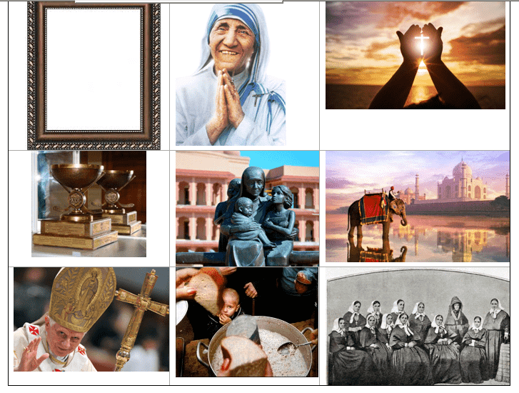
1. Мой образец для подражания — Мать Тереза.
2. Она посвятила себя вере в Бога.
3. Ее отправили в Индию.
4. Она основала там религиозную общину.
5.Она помогала бедным.
6. Мать Тереза ​​получила множество наград.
7.Папа поддержал их деятельность.
8. Она получила Нобелевскую премию мира.
9. Во всем мире установлено множество памятников, посвященных Матери Терезе.

1. My role model is Mother Teresa.
2. She dedicated herself to faith in God.
3. She was sent to India.
4. She founded a religious community there.
5. She helped the poor.
6. Mother Teresa has received many awards.
7. The Pope supported their activities.
8. She won the Nobel Peace Prize.
9. There are many monuments dedicated to Mother Teresa all over the world.

Пример кроссенса на тему «Kunst» УМК «Horizonte» для 11 класса:
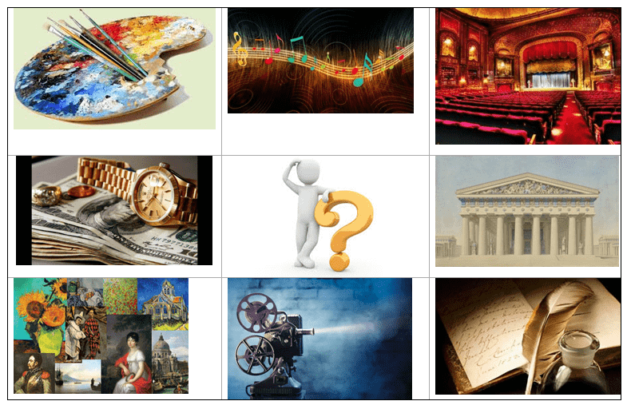
1. Виды искусства:
2.Живопись, музыка, театр, архитектура, литература, кино.
3. Является ли искусство роскошью?
4. Выразите свое мнение

1. Art forms:
2. Painting, music, theater, architecture, literature, cinema.
3. Is art a luxury?
4. Express your opinion
An example of a cross-sense on the topic "Linguists and geniuses" EMC "Horizons" for grade 10:

Пример кроссенса на тему «Языковеды и гении» УМК «Горизонты» для 10 класса

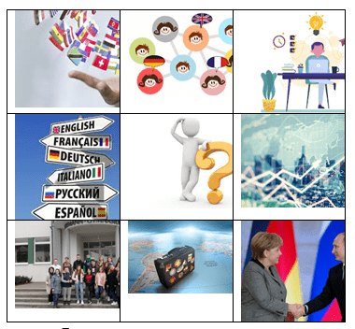
В заключении хотелось бы отметить, что использование такой технологии, как кроссенс обогащает урок иностранного языка, развивая логическое и творческое мышление.

МЕТОДИЧЕСКОЕ ОБЪЕДИНЕНИЕ

УЧИТЕЛЕЙ ИНОСТРАННОГО ЯЗЫКА
СРЕДНЕЙ ОБЩЕОБРАЗОВАТЕЛЬНОЙ ШКОЛЫ ИМЕНИ Я.Я. ВАККЕРА

2022/2023 УЧЕБНЫЙ ГОД

РУКОВОДИТЕЛЬ: ЯСТРЕБОВА ОЛЬГА МИХАЙЛОВНА

ЛИСТ РЕГИСТРАЦИИ
№п/п | ФИО учителя | Школа | Роспись

